Полякова Е.В. 3 класс Математика 08.02.2022 Урок №61
Тема: Повторение пройденного. Что узнали. Чему научились»
Цель: закреплять вычислительные навыки, умение решать задачи и выражения изученных видов.
- 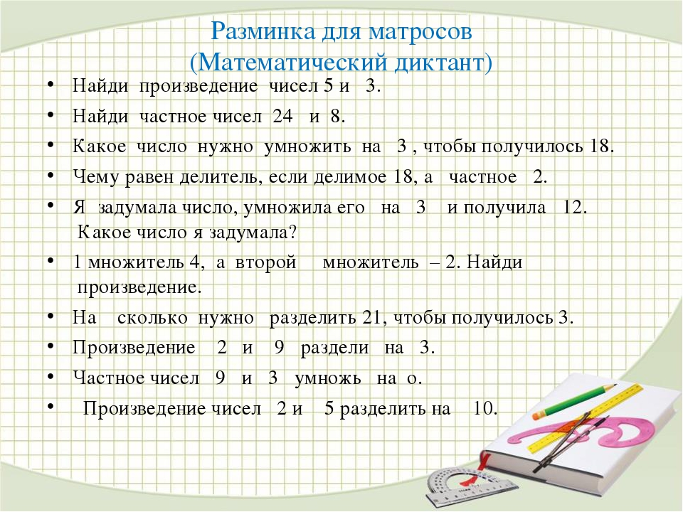
- Выполните №1,3,6
- Домашнее задание:
Повторить таблицу умножения

